Предмет: Познание мира  Раздел долгосрочного плана:  Природа моей страны  Подраздел: Погода и климат  Сквозная тема: Мир вокруг нас |  |  |  | СКО, город Петропавловск  Школа: КГУ «средняя школа№ 44»
Дата: |  |  |  | ФИО учителя: Тулегенова Баян Акаевна

Класс: 1 класс

Количество присутствующих :

Количество отсутствующих :
Тема урока: |  | Что такое погода
Цели обучения: |  | 1.2.2.1. Определять влияние погоды на жизнь и деятельность людей.  1.2.3.1. Определять возможности занятий на природе различными видами досуговой деятельности в зависимости от времени года
Цели урока: |  | Все учащиеся смогут: определять влияние погоды на жизнь и возможности занятий досуговой деятельностью людей в разные времена года.  Большинство учащихся смогут: описать прогноз погоды с помощью условных обозначений.  Некоторые учащиеся смогут: анализировать виды деятельности людей в соответствии с временами года при составлении рассказа, составить прогноз погоды своей местности.
Критерии успеха: |  | Объясняет влияние погоды на жизнь людей  Определяет деятельность людей в зависимости от погоды  Составляют прогноз погоды по заданным условным обозначениям.
Языковые цели: |  | Ключевые слова: погода, времена года.  Трёхъязычие:  Погода - ауарайы –weather  Времена года – жыл мезгілдері – seasons  Вопросы для обсуждения:  Для чего нужно знать прогноз погоды?  Почему играют в разные игры зимой, летом, осенью и весной?  Стиль языка подходящий для диалога: разговорный
Привитие  ценностей: |  | Ценности, основанные на национальной идее «Мәңгілік ел»: уважение, сотрудничество, творчество, труд, культура поведения
Межпредметные  связи: |  | Музыка (Коллаборативная среда), (Динамическая пауза).музыка из к\ф «Служебный роман»  Обучение грамоте (Стихотворение Л.Слуцкой «Год-живописец» составление рассказа «Времена года»,)  Математика (Счет детей при делении на группы)
Навыки использования ИКТ |  | На данном уроке учащиеся не используют ИКТ
Предварительные  знания: |  | Учащиеся используют свой жизненный опыт, знания, полученные при изучении сквозной темы «Всё обо мне» и темы «Учимся ориентироваться»
Ход урока:
Запланирован-ные этапы урока | Запланированная деятельность на уроке |  |  |  |  |  | Ресурсы
Начало урока: | (К) Создание коллаборативной среды  «У природы нет плохой погоды»  -Ребята, посмотрите в окно. Какой сегодня день?(снежный, морозный, хмурый, светлый, солнечный) -Какое настроение вызывает у вас такая погода?  -А знаете, что надо сделать, чтобы улучшилось настроение, чтобы на душе было тепло и спокойно? Надо улыбнуться, и послушать музыку.  (К) Упражнение – стартер. «Год-живописец»  (Читаю стихотворение Л .Слуцкой «Год-живописец»)  Вот белый лист. И угольком  Зима рисует лес и дом.  Потом весенняя капель  Свою добавит акварель  Раскрасит все. И в свой черед  Художник-лето к нам придет,  Чтоб краской масляной опять  Вокруг пейзажи расписать.  А осень, оценив работу,  Холсты обрамит позолотой.  -Как вы думаете, о чем это стихотворение?  -Посмотрите на рисунок, что на нем изображено? (изменении погоды в разное время года)  -Предположите, о чём мы будем говорить сегодня на уроке (о погоде в разные времена года)  Итак, тема сегодняшнего урока «Что такое погода».  Трёхязычие: Погода - ауарайы –weatherВремена года – жыл мезгілдері – seasons |  |  |  |  |  | Аудиозапись  А. Фрейндлих «У природы нет плохой погоды»  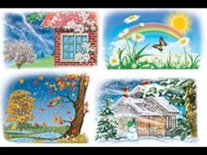
Середина урока | (Г) Деление на группы по временам года.  -Ребята, нам сейчас необходимо поделиться на группы согласно тому, в какое время года вы родились. Садитесь за парты на которых написаны времена года. ( Раскладываю на четыре парты карточки с названиями времен года).  - Посчитайте, сколько детей родилось летом, зимой, весной, осенью.  Г) Задание 1. «Времена года»  Работа с учебником  Определите, что характерно для каждого времени года. Составить небольшой рассказ о своем времени года и чем занимается человек в данное время года, описать погоду своей местности используя условные обозначения.  (Ученики выступают по одному человеку от группы).  Критерии Дескрипторы  1Составляет рассказ о временах года 1. Определяет признаки каждого времени года 2. Сравнивает деятельность людей в разное время года 3.Описывает погоду используя условные обозначения.  ФО «Сигналы рукой» (обозначающие понимание или непонимание материала)  (К) Задание 2.«Приметы»  - Предсказывали погоду давно, когда не было науки, изучающей погоду. В древние времена погоду предсказывали по народным приметам, например, если из трубы дым валит прямо, то будет сильный мороз.  -Какие приметы погоды вы знаете? (3 учащихся подготовили сообщения о народных приметах погоды с помощью родителей)  -Научное предсказание погоды называется прогноз погоды. Его составляют для нас синоптики.  (К) – Задание 3 «Прогноз погоды»  .Прослушайте прогноз погоды.  -Какие признаки погоды описывал телеведущий?  - Осадки  - Облачность  - Направление ветра  - Проблемный вопрос  Для чего нужно знать прогноз погоды? Какой деятельностью можно заниматься, зная прогноз погоды? (Заслушиваются ответы учащихся)  К) – Как вы думаете, одинаковая ли погода в один день на всей территории нашей страны?  -Найдите ответ на этот вопрос в учебнике в рубрике «Знаешь ли ты?» и составьте прогноз погоды своей местности.  ФО: «Словесная похвала» (устная обратная связь и указать на ошибки недочеты)  Физкультминутка «Времена года»  В году четыре времени (показать 4 пальца правой руки)  И все они дружны (ладони обхватывают друг друга).  И эти четыре времени (обхватывают 4 пальца левой руки).  Ребята знать должны! (указательный палец приставить ко лбу).  Зимой год начинается, все снегом покрывается (присесть, развести руки в стороны).  Весною продолжается, листочки появляются. (изобразить руками листья).  Летом солнце греет, (руки вытянуть вверх)  А листья зеленеют (слегка покачивать ладонями).  Осенью листва желтеет, ветерок сорвет ее (руки опустить вниз, качать из стороны и сторону)  И по полям развеет.  А после осени опять зима год будет продолжать.(ходьба на месте).  (Г) Задание 4. «Мое любимое занятие»  Определить досуговую деятельность и инсценировать ее.  -Ребята, сейчас вам необходимо инсценировать занятие, которым любите заниматься зимой (весной, летом, осенью для каждой группы).  (Ученики работают в группах и выступают.)  Критерии Дескрипторы  1.Инсценируют вид деятельности, которой можно заниматься зимой (весной, летом, осенью). 1.Определяет досуговую деятельность 2.Находят соответствие с временем года . 3.Инсценируют  ФО: «Похвалюшка» (Ребята получают: снежинку- группа зима, листочек – группа осень, цветочек- группа лето, капельку-группа весна.)  (И) (К)Задание 5 «Игры»-Ребята, посмотрите на рисунок, прочитайте текст и ответьте на вопрос.-В какие игры ты играешь в разное время года? Почему в разные времена года игры различны?  (Ученики отвечают).  ФО «Рукопожатие»  Проблемный вопрос  - Зависит ли одежда человека от погоды?  - Что будет, если ты оденешься не по погоде?  (П) Задание 6. «Оденься правильно»  Выбери предметы и одежду по погоде и соедини их стрелкам  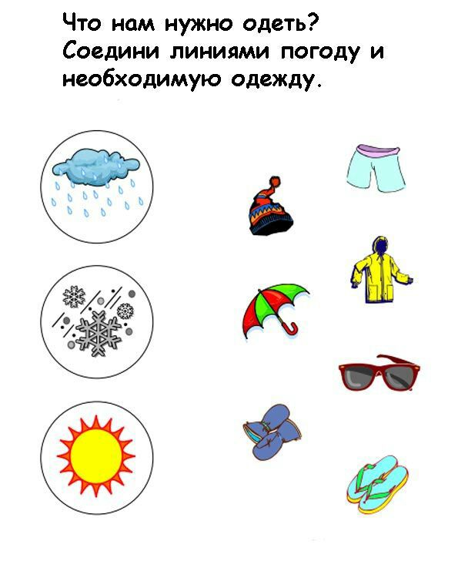  ФО: «Светофор»  Критерии Дескрипторы  Определяет выбор одежды в разную погоду и объясняет её назначение Устанавливает соответствие -туча: зонт, плащ -снежинка: шапочка, варежки -солнышко: очки ,шорты, сланцы |  |  |  |  |  | Карточки с названиями «Зима», «Весна», «Лето», «Осень».  Учебник стр. 44  Видеосюжет  «Прогноз погоды»  Учебник стр.45  Слова :Н. Олев музыка М .Дунаевского  «Непогода »  Музыка из к\ф «Мэри Поппинс –до свидания!»  Сборник ФО  (снежинка, лист,  цветочек, капелька)  Учебник на стр.45  (Смайлики)
Конец урока | Итог урока. Как влияет погода на жизнь человека?  - Что нового сегодня узнал? Чем занимались на уроке? Что было интересного?» Рефлексия «Солнышко и тучка» |  |  |  |  |  | Рисунки солнышко,тучки
Дифференциация – каким образом Вы планируете оказать больше поддержки? Какие задачи Вы планируете поставить перед более способными учащимися?  Работа в парах, группах, реагирование на потребности учащихся со слабой мотивацией, сильные дети помогают слабым. |  |  | Оценивание – как Вы планируете проверить уровень усвоения материала?  «Светофор»  «Сигналы рукой»  «Словесная похвала»  «Рукопожатие»  «Похвалюшка»  КО: задания «Времена года»  «Мое любимое занятие»,  «Оденься правильно». |  | Здоровьесберегающие технологии.  Активные виды деятельности.  Игра «Мое любимое занятие»  Физкультминутка «Времена года»

